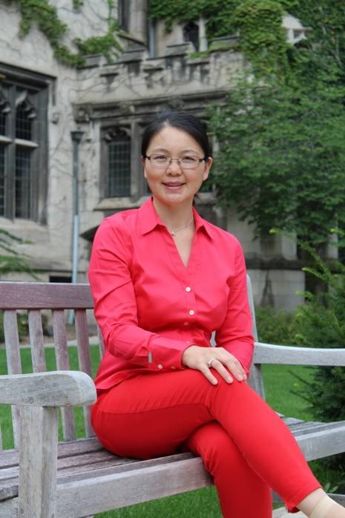
姓名：陈新华
职称：副教授
部门：体育科学学院体育理论教研室
联系方式：
TEL: 13515203943、18651309188
EMAIL: chenxh@ntu.edu.cn

学历及学术经历： 2001年6月于扬州大学体育学院获教育学学士学位，2004年6月于扬州大学教科院获教育学硕士学位，同年7月进入原南通师范学院体育系（今南通大学体育科学学院）工作至今，副教授，硕士生导师。2017年于苏州大学获得教育学博士学位。2014年9月至2015年9月到美国明尼苏达大学（世界排名第26位）进行访问学习一年。曾经获得南通大学讲课比赛二等奖。主要参与建设的《学校体育学》课程被评为“江苏省精品课程”。指导学生参加教育部举办的全国普通高等学校体育教育学生的基本技能大赛荣获团体总分一等奖，获得江苏省教育厅表彰。指导学生参加第一届江苏省体育教育专业基本技能大赛获得一等奖。主要参与的教学成果获得南通大学一等奖和江苏省一等奖。主持教育部人文社会科学研究基金项目1项、江苏省社会科学基金课题1项、江苏省教育厅课题1项以及市级和校级科研项目多项。在CSSCI来源刊物以及核心期刊、省级期刊发表论文几十篇，多次在国家级、省级科研论文报告会获奖。同时担任中国体育科学学会委员、江苏体育科学学会委员、南通大学优秀教学团队核心成员、江苏省教育厅体育教育专家组成员等。

研究领域：长期致力于体育历史与文化；体育课程与教学论的教学与研究；新兴科技与青少年体质健康。

代表性论文：
1、高校公共体育教学改革探析，陈新华，江苏高教，2010,5.
2、高校教师身心健康浅谈, 陈新华，江苏高教，2011,5.
3、中国近代女子体育的发展历程，陈新华，南通大学学报（社会科学版），2014,1.
4、汉代娱乐体育之探讨，陈新华，广州大学学报（社会科学版），2014,12.
5、唐代射箭运动史研究，陈新华，南通大学学报（社会科学版），2016,3.
6、大众体育文化对构建南通城市现代化影响之研究，陈新华，中华武术（研究），2011,6.
7、论世界冠军的摇篮与南通体育及相关产业的发展，陈新华，湘潮，2011,6.
8、体育文化与城市发展关系之研究，陈新华，搏击（体育论坛），2012,12.
9、国内外中小学两种体育与健康课程设置模式中学习评价内容的比较研究，陈新华，搏击（武术科学），2010,1.

